**ГОЛУБЬ**

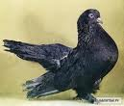

**Голубь с голубкой дружат давно**

**К нам прилетают они под окно.**

**Ходят, воркуют и зерна клюют**

**Люди их любят и крошки дают!**

**Игра *«Назови части»***

*(обогащение словаря, развитие умения соотносить предмет и его части)*

*Материал.*Персонажи «Экотропы».

*Ход игры.*Взрослый показывает персонажей «Экотропы».

*I вариант:* ребенок называет части предметов (голова, лапки, клюв, уши и т.д.).

**Рассказ «Голубь-голубок»**

Каждый день к нам на окно стал прилетать красивый сизый голубь. Присмотревшись, я увидел, что он прихрамывает. Что могло случиться с голубком? Может кошка его лапой поранила? Может нехорошие ребята палкой лапку зашибли? Как же он пищу себе добывает? Как от больших птиц скрывается? Трудно, наверно, ему? - решили мы с папой. Стали думать, как помочь голубку выжить зимой? Думали-думали и решили смастерить кормушку. Папа принес доски, а для крыши – фанеру, чтобы снег зерна и крошки не засыпал. Смастерили кормушку на славу! Она получилась прочной и красивой. Вышли на улицу и закрепили на заборе. Мама насыпала пшена и хлеба, и вскоре прилетел тот самый голубь. Долго он присматривался и оглядывался. Потом освоился и стал клевать, да ворковать от удовольствия. Громко так голубь ворковал, словно благодарил нас за такую «птичью столовую». А на следующий день мы увидели, как вместе с голубем прилетели его друзья: голуби, воробушки, синички. Мы обрадовались, что наша кормушка понравилась птицам, и они не будут голодать и мерзнуть в зимнюю стужу. Так наша кормушка, которая была сделана для одного голубя, помогла многим птицам выжить зимой!

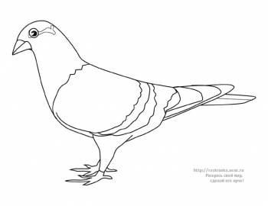

**ЦЫПЛЁНОК**

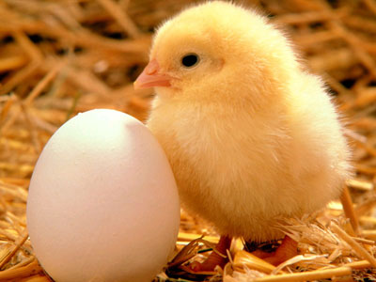

**Желтый цыпленок стоит на дорожке:**

**Добрые дети насыпали крошки.**

**Розовым клювом он крошки берет**

**Братьям и сёстрам - цыпляткам несёт!**

**Игры *«Кто как кричит?»***

*Материал.*Персонажи «Экотропы».

*Ход игры.*Взрослый называет малышу животное и какой звук оно издает: «как говорит цыплёнок, лошадка? И т.д.», а ребенок вам должен ответить сам.

кошка: мяу-мяу;

собака: ав-ав;

корова: му-у-у;

коза: ме-е-е;

овечка: бе-е-е;

гусь: га-га-га-га;

цыплёнок: пи-пи-пи-пи;

лошадка: и-го-го;

курочка: ко-ко-ко-ко;

птичка: чик-чи-рик.

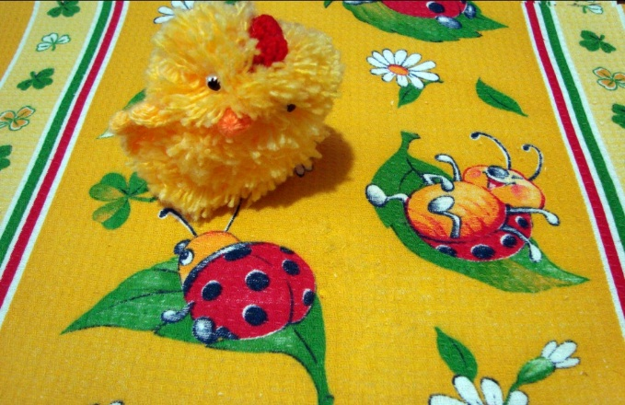

**Рассказ «Как дождик цыпляток напугал»**

Ходили цыплятки по двору. Вдруг пошёл дождик. Испугались цыплятки. Куда бежать? Не знают. Тут выбежала из курятника курочка и на землю присела, пёрышки растопырила и заквохтала: «Квох-квох-квох-квох!». Это значит: прячьтесь скорей. И все цыплята залезли к ней под крылышки, зарылись в её тёплые пёрышки. Кто совсем спрятался, у кого только ножки видны, у кого головка торчит, а у кого только глаз выглядывает. Согрелись цыплятки в теплых маминых пёрышках, а тут вскоре и дождь кончился. Так мама-курица своих детишек-цыпляток от дождя укрыла.



**ЛОШАДКА**

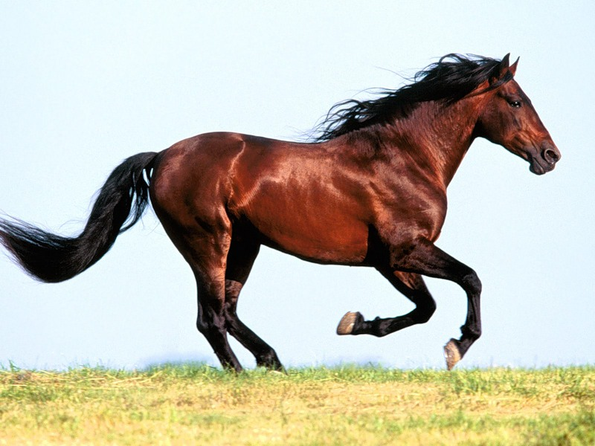

**Любим мы свою лошадку**

**Гладим гриву, спинку, прядку,**

**Гладим хвостик и глаза-**

**Не любить тебя нельзя!**

**Игра *«Найди правильную дорогу»***

*Материал.* Персонажи «Экотропы», шнур.

*Ход игры.*С одной стороны «Экотропы» стоит, например, заяц, а с другой - лошадка. Нужно помочь зайчику добежать до лошадки по запутанной дорожке (шнуру), нужно постоянно удерживать внимание на том, куда изогнулась верная линия.

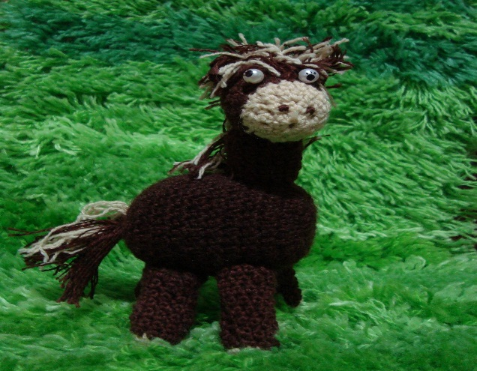

**Сказка «Доброе сердце Лошадки»**

Жила-была Лошадка. Как-то раз пошла она в лес за травой и встретила там Ёжика.

- Ты кто? - спросила она.

- Я Ёжик и живу в лесу, а ты кто? - ответил Ёжик.

- А я Лошадка. Я всегда пасусь на лугу и нигде никогда не была. Вот теперь я решила сбегать в лес и посмотреть, что здесь растёт и кто здесь живёт, а потом я побегу на другой луг и посмотрю, кто там живёт. Если хочешь, пойдём вместе, и найдём себе друзей.

Так пошли Ёжик и Лошадка вместе искать друзей и приключения. Весело болтая, они и не заметили, как зашли в дремучий лес. И вдруг увидели медвежью берлогу.

- Ой, - сказал Ёжик. - Я боюсь. Там кто-то рычит, - и свернулся в клубок.  
- Не бойся, - ответила Лошадка. - Нас же двое и мы друзья! А дружба поможет нам преодолеть любые трудности и страх. Давай лучше постучимся в берлогу и узнаем, кто там живёт.

Когда Лошадка и Ёжик постучались в берлогу, навстречу им вышел Медведь! На вид он был совсем не ужасный и нестрашный.

- Почему ты Миша, рычишь? - спросила Лошадка.

- Я испугался, что ко мне в дверь постучали разбойники.

- Не бойся нас, мы не разбойники, - ответил Ёжик.

- Мы с Лошадкой друзья и ищем себе новых друзей. Будешь с нами дружить? Чем больше друзей, тем легче и веселее будет нам жить, играть, узнавать что-то новое.

Так пошли Ёжик, Лошадка и Медведь навстречу новым приключениям. А приключений было множество. Зато и друзей появлялось всё больше и больше: и Заяц из Туманного Леса, и Кузнечик с Солнечного Луга, и Мышонок с Разноцветного Склона, и весёлый Бычок, потерявшийся в Дремучем Лесу и ставший от этого совсем невесёлым. Всем они помогали, слабых защищали, попавших в беду выручали. Но вдруг на их пути встретилась шумная быстрая река, спускавшаяся с самой вершины горы. Друзьям нужно перебраться на другую сторону, но это так страшно и опасно! Хотели перепрыгнуть, но только Лошадка смогла сделать такой прыжок.   
Скоро ночь, а тёплый и уютный домик Лошадки, к которому они добирались, на другой стороне! И начали зверушки горевать да тужить. Но только не Лошадка, в груди которой билось не только доброе, но и смелое сердце! И сказала Лошадка:

- Друзья! Я ведь могу перепрыгнуть через этот бурный поток, и я всех вас по очереди перевезу на другой берег!

Так и сделали. Устала Лошадка, ведь не так-то легко перепрыгнуть вместе с Медведем! Зато была счастлива, так же как и её друзья, которые гордились тем, что у них такой добрый друг!

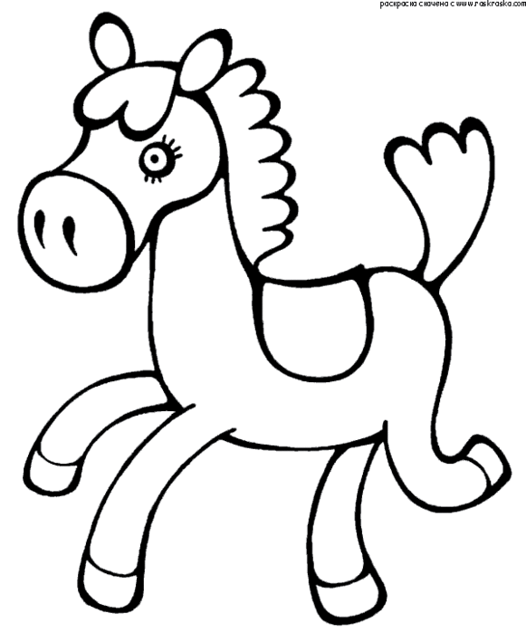

**ЁЖИК**

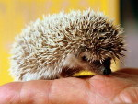

**Ежик-ежик, где твои ножки?**

**Чем ты так шустро бежишь по дорожке?**

**Дай посмотреть нам на лапки твои,**

**Но для начала спрячь иглы свои!**

**Игра *«Спрячем грибочки под листочки»***

*Материал:* «экотропинка», игрушка ежа (персонаж экотропы), листья из картона (красного и синего цвета), по 5 грибочков красного и синего цвета.

*Ход игры.* Необходимо разложить на столе экополяну и рассмотреть вместе с детьми. Сказать им: «Пришел в гости ежик. Он хочет собрать грибочки. Поможем ему?». Необходимо выложить вперемешку на «экополяну» синие и красные грибочки. «Давай расположим грибочки на поляне. Но грибочки хотят спрятаться, чтобы никто их не нашел. Этот гриб под какой листик спрячем?» Пусть малыши покажут соответствующий листик и сами спрячут грибочки. Желательно, чтобы грибочки дети прятали без помощи педагога.

*Примечание.* Можно сначала предложить рассортировать грибочки по цвету: в одну стопку грибочки синего цвета, в другую - красного цвета. Когда ребенок начнет легко справляться с заданием, можно предложить разложить грибочки трех цветов под тремя листьями, потом грибочки четырех цветов под соответствующие листья. В эту игру можно играть многократно, меняя цвета листьев и грибочков. Игра длится 10— 12 минут.

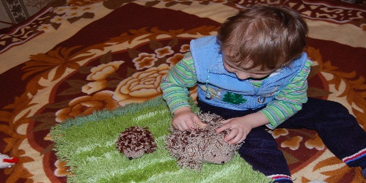

**Сказка «Дружная семейка». Маршак** детские стих

Эта сказка про ежа и его ежиху.

Жила дружная семья: тихо-тихо-тихо.

Был сынуля - младший Ёж:

Шустрый милый малый.

Веселился день - деньской вместе с папой, мамой.

Вот однажды легли спать на лесной дорожке,

Иглы выпустив, поджав маленькие ножки.

И не знали, что бегут волки по тропинке

И кого-то съесть хотят быстро, типа свинки.

Окружили волки мать, подбежали к сыну

Не могли они понять: съесть ежей не в силах!

Все ежи свернулись в мяч, выпустив иголки

Взвыло бедно зверьё, убежали волки.

Долго помнили потом волки эту ночь

А в семье ежей, друзья, появилась дочь!



**БОЖЬЯ КОРОВКА**

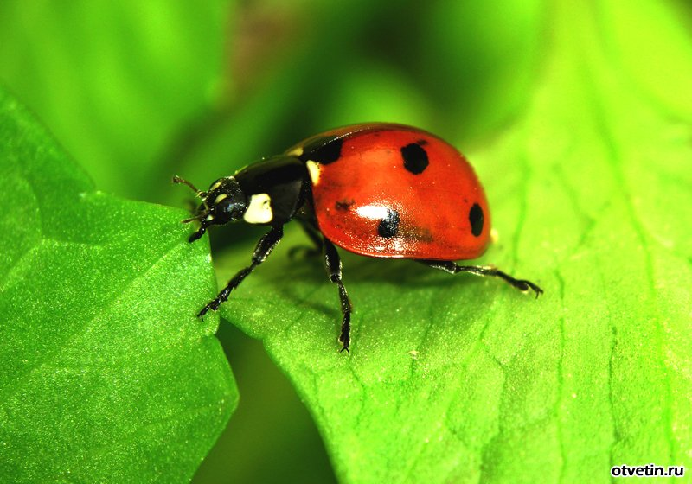

**Божья коровка, милый наш друг!**

**Кто же пошил тебе красный сюртук?**

**Черные точки сумел наваять?**

**- Это не я: то природушка - мать!**

**Игра *«Помогаем божьей коровке разложить кружочки»***

***(развитие восприятия величины)***

*Материал.* Игрушечный персонаж — божья коровка (Б.К.), «экотропинка», 5 больших и 5 маленьких кружочков красного цвета, вырезанных из картона.

*Ход игры.* Божья коровка приходит, здоровается и просит помочь разложить кружочки. На «экотропинке» раскладываются все кружочки и рассматриваются вместе детьми. «Вот этот кружок — красный. И этот кружок — тоже красный». Кладется два разных кружка рядом и объясняется: «Этот кружок большой. Этот кружочек — маленький», «Большие кружочки будем складывать сюда, а маленькие — сюда». С этими словами кладется большой кружок слева у игрушки Б.К., а маленький — справа, на экотропинку. Нужно взять любой следующий кружок и спросить: ко мне - большие кружочки - божьи коровки, а на тропинку - маленькие-кружочки-детки божьих коровок. Необходимо спрашивать ребенка: «Куда положить этот кружок?» Пусть он покажет или скажет, в какую сторону надо положить фигуру. Так же необходимо действовать со всеми остальными кружками. При этом необходимо предложить малышу самому взять фигуру и положить ее в нужное место. В случае затруднения или ошибочного выбора, приложите большой кружок к маленькому и еще раз определите, где большая фигура, а где — маленькая. В конце игры, которое должно длиться 10—12 минут, Б.К. благодарит вас за помощь, попрощавшись, уходит.

**«Случай с Божьей коровкой»**

Шёл как-то малыш по тропинке и увидел маленького красненького жучка с черными пятнами. Остановился, полюбовался, да и посадил его в коробочку. А коробочку в карман убрал, чтобы не потерять. Вскоре и забыл малыш и про коробочку и про жучка. Прошел день, прошел другой. Пошел малыш погулять, видит на веточках стало меньше листочков, на клумбах - цветочков, а на тропинке - травы. Что случилось? Не поймет. Пригляделся и видит, на зелени букашки разные сидят и все съедают без остановки. Что же делать? - подумал малыш - Как распугать букашек – обжор пока всё не съели? Вспомнил тут малыш, что сидит в коробке у него Божья коровка. Решил выпустить малыш жучка и посмотреть «что будет?». Поползла Божья коровка по травинке, по листочкам, а вскоре появились цветочки и зеленые листочки. Понял малыш, что жить жучкам надо не в коробке, а в природе и приносить пользу, чтобы природа всегда радовала всех своей красотой. Понял малыш, что все друг другу нужны: травка - жучкам, а жучки - травке!

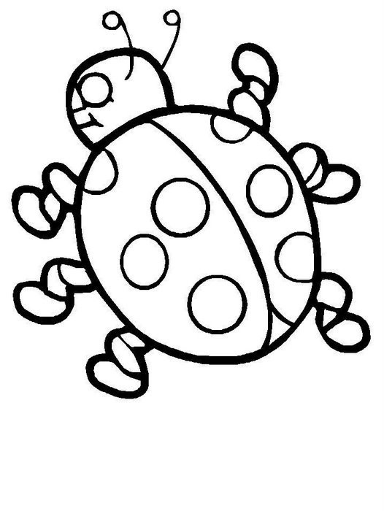

**ЛЯГУШКА**

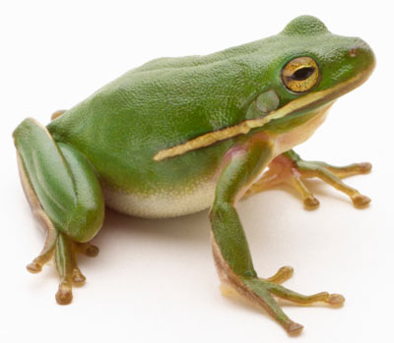

**На лугу по кочкам прыгают комочки!   
Выпуклые глазки и кривые лапки.   
Только где же ушки у маленькой лягушки?**

**Игра *«Прыг-скок по тропинке»***

***(* *развитие восприятия цвета)***

*Материал:* «экотропинка», листочки из картона красного, желтого, синего и зеленого цветов, небольшая мягкая игрушка-лягушка. Разложите листочки на тропинку в произвольном порядке.

*Ход игры.* Лягушонок идет по тропинке, а когда ребенок скажет: «Стоп», — он останавливается и называет цвет, на котором стоит. Сначала взролый управляет игрушкой, и называет цвета, затем это делает ребенок. В эту игру можно играть многократно. Если малыши хорошо знают основные цвета, ему скоро станет скучно. В таком случае можно добавить еще несколько цветов, например, оранжевый и фиолетовый. Длительность игры 10—12 минут.

**Сказка «Приключения лягушонка»**

На берегу старого пруда сидел и рыбачил седой дедушка. Мы с папой и мамой гуляли рядом и видели, как ему на крючок попался лягушонок. Папа хотел освободить лягушонка, но крючок глубоко зацепил его. Мы взяли нож и обрезали леску, осторожно вытащили крючок, а потом выпустили лягушонка в воду. Тот посидел немного, посмотрел на нас, а потом прыгнул в тину. Так мы спасли маленького лягушонка и отпустили его на волю. Уходя, мама и папа попросили дедушку, чтобы он был осторожен и ловил только рыбу.



**МЫШЬ**

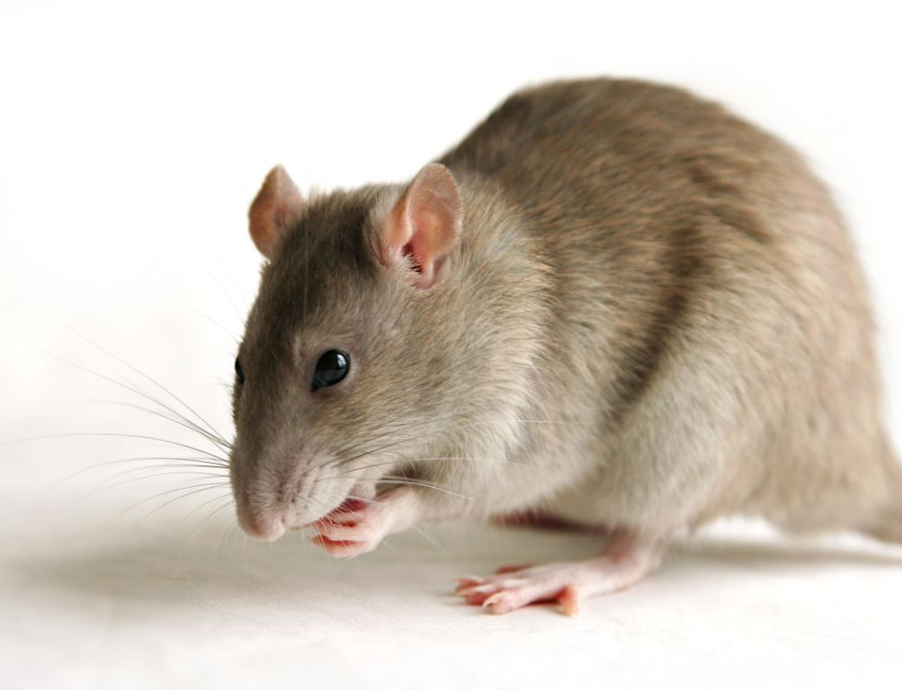

**Наш мышонок живет в норке.  
Всё грызёт: стол, стулья, корки.  
В серой шубке чистит ножки.  
Больше всех боится кошки.**

**Игра** ***«Помогаем Мышке-норушке закрыть коробочки»***

*Материал.* 3 квадратные картонные коробки разной величины с крышками, игрушечные персонажи — мышка, ежик, свинка, гусеница.

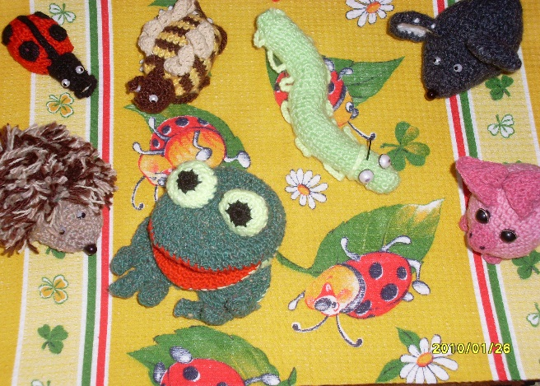

*Ход игры.* Мышка показывает, что она принесла 3 коробки: самую большую, поменьше и самую маленькую. Рассмотрите вместе с детьми эти коробки. Пусть дети исследует каждую из них: возьмут в руки, заглянут в нее. Объясните детям, что коробки — разные: «Вот это самая большая коробка. Вот эта — коробочка поменьше. А эта — самая маленькая». Поставьте их в ряд, чтобы малыши могли зрительно убедиться в разнице величин этих предметов. Спросите их: «Где самая большая коробка? Где коробочка поменьше? Где коробочка самая маленькая?» При этом помогайте им находить соответствующую коробочку. Затем обратите внимание детей на то, что коробочки не простые, а с сюрпризом. Найдите крышки на коробках вместе с детьми и извлеките содержимое: ежа, свинку, гусеницу. «А где же крышки от коробочек? Да вот же они!», «А крышки все перепутались!» — говорит Мышка и просит помочь закрыть коробочки. После этого вместе с детьми сравните все крышки и определите, какая из них самая большая, какая — поменьше, а какая — самая маленькая. Для этого сравнивайте их так же, как сравнивали между собой коробки. Затем предложите детям закрыть коробки крышками. Взяв крышку, спросите малышей, какую коробку они собираются закрывать. По мере освоения навыка предоставляйте малышам больше самостоятельности в действиях. Мышка не сидит безучастно: он подсказывает, хвалит, а в конце занятия благодарит за помощь и уходит.

**Сказка «Давайте жить дружно!»**

Жила-была маленькая мышка Мыша. Она жила в этой квартире уже очень давно и знала всех его жильцов. Норка у нее была очень уютная, чистая и теплая. И хранила она там много разных и полезных мелочей. И помогала норка Мыше прятаться от сердитых котов.

Но вот однажды в дом приехала новая семья: мама, папа, маленький Вовочка и … котенок Кыш. Он был маленький, рыженький и очень веселый. Кыш все время бегал, кувыркался и всех смешил. Мышку он учуял сразу, но не мог же он забраться к ней в норку и съесть ее, поэтому он караулил ее где только мог. Вот однажды Кыш ухватил мышку за хвостик и больно поранил ее. Но мышка успела юркнуть в свою норку.

Шли дни. В квартире шел ремонт, и повсюду были разбросаны гвозди, гайки и другие очень опасные штуки для маленьких котят и мышат. В тот день Мыша отправилась на кухню за хлебом и сыром. Но не успела она далеко отойти от своей норки, как из коридора вылетел Кыш и помчался ей навстречу. Мышка подумала, что на этот раз ей не убежать от кота. Но бедняга Кыш, перекувыркнувшись в воздухе, упал и больно поранил лапку. Ему было так больно, что он заплакал. Мыша увидела, что котик плачет, и помчалась к себе в норку. Вытащила свою аптечку, вернулась обратно и забинтовала коту лапку. Кыш перестал плакать и с недоумением взглянул на мышку: «Разве ты меня не боишься?». А мышка ему ответила: «Давай дружить, Кыш!». «Давай!» - обрадовался Кыш.

Когда Вовочка с родителями пришли домой, то увидели, что Мыша и Кыш собрали все гвозди и сложили их в коробку, чтобы больше никто не поранился, а сами уселись на окне и доедали сыр, который они стащили с кухонного стола. С тех пор Кыш и Мыша дружат и не расстаются.

